|  |  |  |  |  |  |  |
| --- | --- | --- | --- | --- | --- | --- |
| 实验报告11 | | | | | | |
| 实验项目名称 | 事务实验 | | 姓名 | KAFLE SAMRAT | 日期 | 2020.10.30 |
| 教师评语 |  | | | | | |
| 实验成绩： | | 指导教师（签字）： 年 月 日 | | | | |

**实验目的**

掌握数据库事务管理的基本原理以及事务的编程方法。

**实验要求**

针对TPC-H数据库，设计几个典型的事务应用，包括显式事务、事务提交、事务回滚等。

显式事务的编写

创建一个事务，当用户购买零件时，插入订单明细和订单记录，修改供应基本表以保持数据一致性。

创建一个事务，当用户撤销某个用户购买记录时，删除订单明细（假设只有一项订单明细）和订单记录，然后修改供应基本表以保持数据一致性。

显式事务的编写（带有回滚）

创建一个事务，当用户购买零件时，插入订单明细（假设只购买一项明细）和订单记录，然后修改供应基本表，以保持数据一致性。

**实验内容和结果**

1.显性事务的编写

（1）创建一个事务，当用户购买零件时，插入订单明细和订单记录，修改供应基本表以保持数据一致性。

use TPC_H;

go

BEGIN TRANSACTION ORDER_ORDERDETAILS

INSERT INTO SALES.ORDERS VALUES ('728','627','T','1415','2020-02-02','fa','dsa','0','fdsfs');

insert into sales.ORDER_DETAILS values ('728','7828','528','828','456','23457','0.5','0.13','345');

update SALES.PARTSUPP SET PS_AVAILQTY = PS_AVAILQTY-1 WHERE PS_PARTKEY = 523

IF @@ERROR!=0

ROLLBACK TRANSACTION

ELSE

COMMIT TRANSACTION ORDER_ORDERDETAILS;

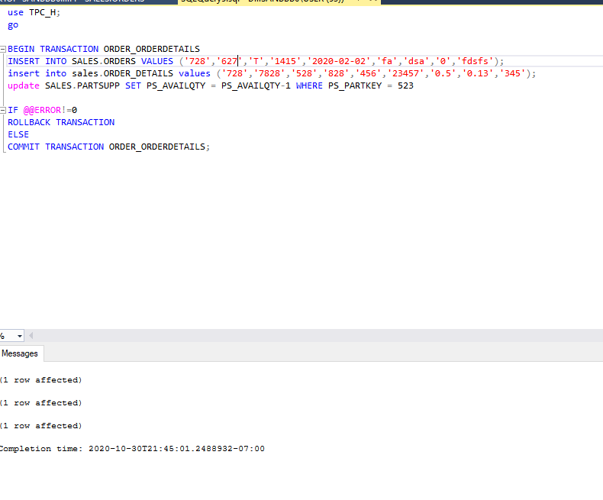

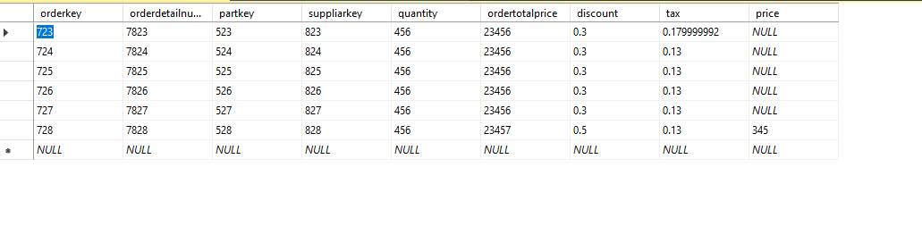

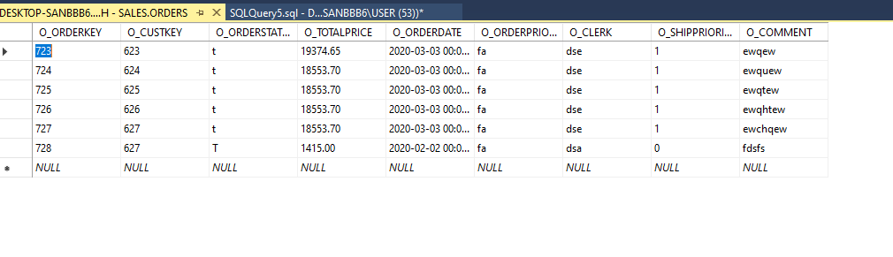

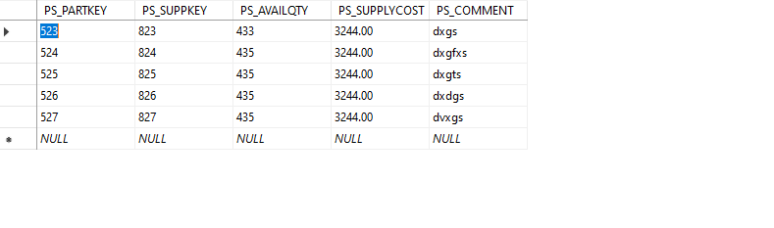

（2）创建一个事务，当用户撤销某个用户购买记录时，删除订单明细（假设只有一项订单明细）和订单记录，然后修改供应基本表以保持数据一致性。

USE TPC_H;

GO

BEGIN TRANSACTION ORDER_ORDERDETAILS

UPDATE SALES.PARTSUPP SET PS_AVAILQTY = PS_AVAILQTY+(SELECT quantity from SALES.ORDER_DETAILS WHERE orderkey = 724)

WHERE PS_PARTKEY = (SELECT partkey from SALES.ORDER_DETAILS WHERE orderkey = 724)

delete FROM SALES.ORDER_DETAILS WHERE orderkey = 724

if @@ERROR!=0

ROLLBACK TRANSACTION

ELSE

COMMIT TRANSACTION ORDER_ORDERDETAILS

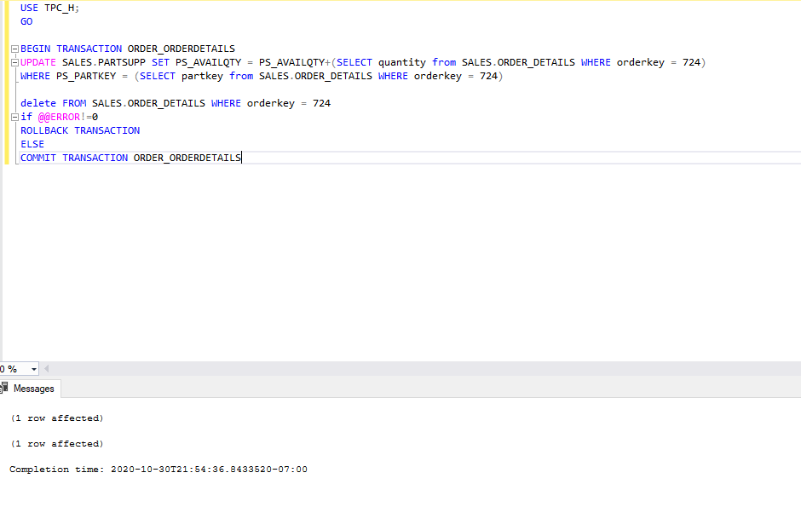

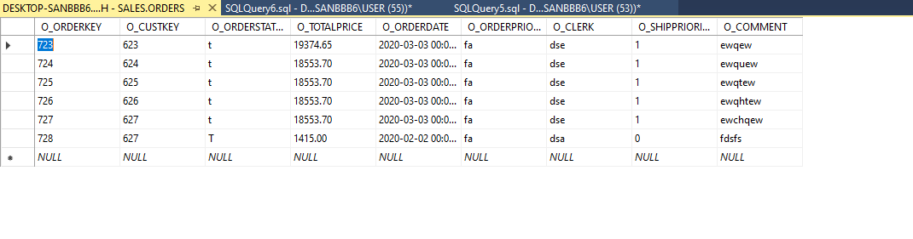

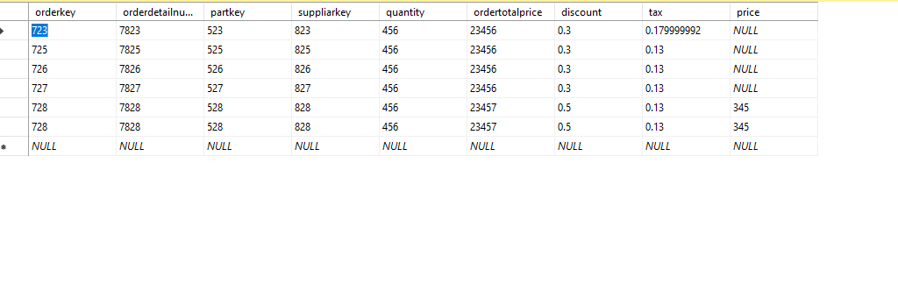

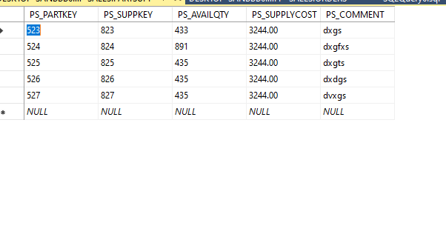

2. 显式事务的编写（带有回滚）

创建一个事务，当用户购买零件时，插入订单明细（假设只购买一项明细）和订单记录，然后修改供应基本表，以保持数据一致性。

use TPC_H;

go

BEGIN TRANSACTION PARTSUPP_CHECK

INSERT INTO SALES.ORDERS VALUES ('729','627','T','1415','2020-02-02','fa','dsa','0','fdsfs');

insert into sales.ORDER_DETAILS values ('729','7829','529','829','456','23457','0.5','0.13','345');

update SALES.PARTSUPP SET PS_AVAILQTY = PS_AVAILQTY-1 WHERE PS_PARTKEY = 523

IF @@ERROR!=0

ROLLBACK TRANSACTION

SAVE TRANSACTION PARTSUPP_CHECK

UPDATE SALES.PARTSUPP SET PS_AVAILQTY = PS_AVAILQTY+(SELECT quantity FROM SALES.ORDER_DETAILS WHERE orderkey = 725)

where PS_PARTKEY = (select partkey from SALES.ORDER_DETAILS WHERE orderkey = 725)

IF @@ERROR!=0

ROLLBACK TRANSACTION PARTSUPP_CHECK

ELSE

COMMIT TRANSACTION PARTSUPP_CHECK

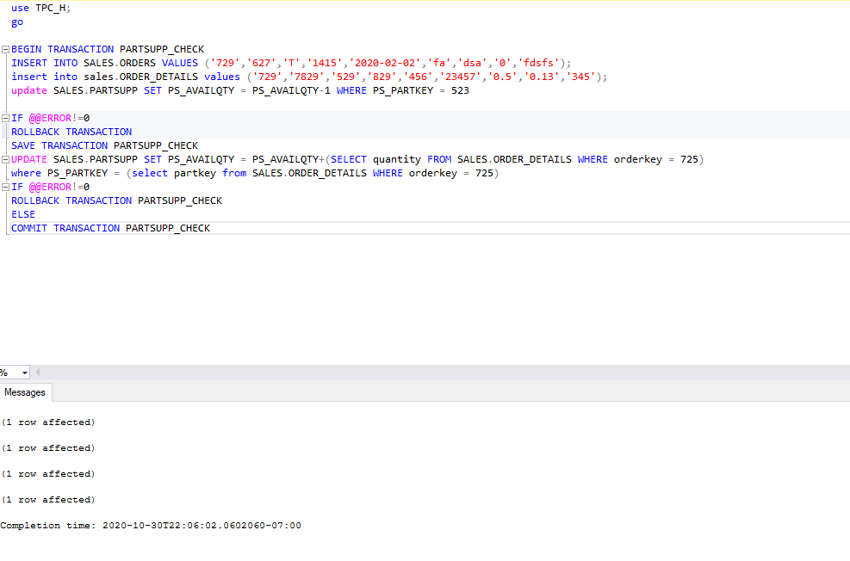

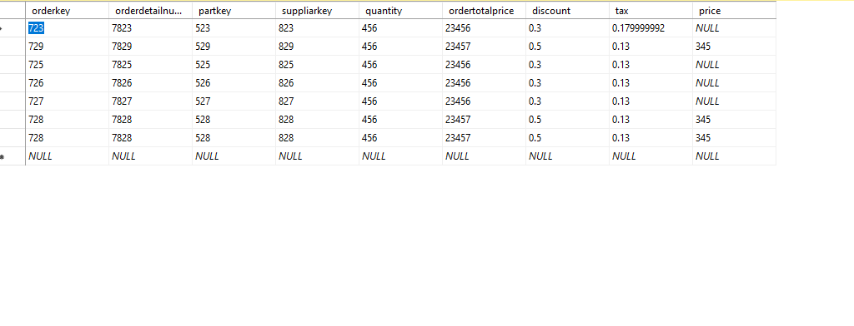

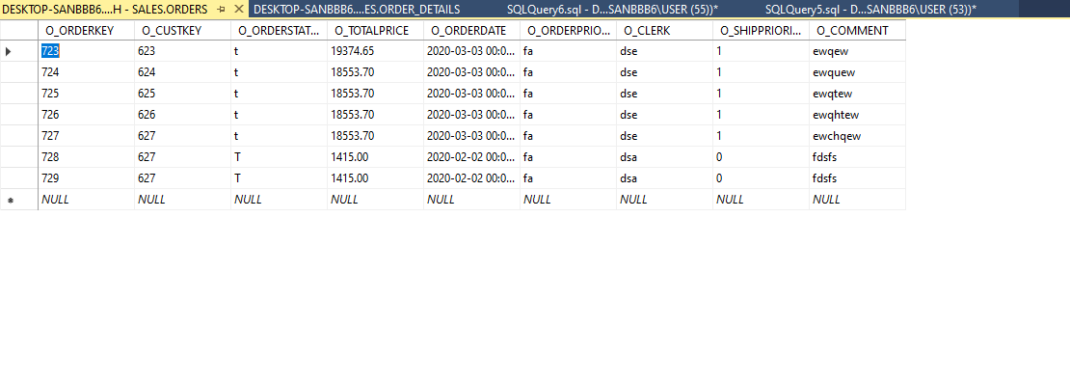

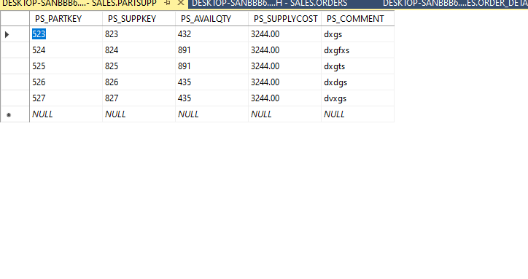

实验总结和经验：

通过这个实验，我对显式事务的编写有了一个简短的了解，并对事务回滚和事务提交也有了一个简短的了解。而且使用事务一般会在数据库中出现更新问题，新建，删除，修改，一般在数据库中使用包含多个更新操作的事务时使用，以确保完成多个更新操作或失败不会影响数据库的原始状态